Пресс-релиз
15 апреля 2019 года

Подтвердить статус предпенсионера,

можно не посещая Пенсионный фонд

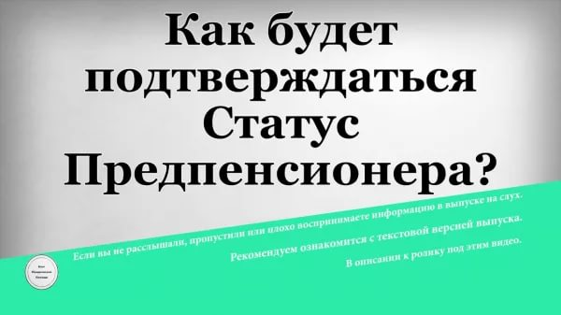

УПФР в Колпинском районе информирует граждан, что запущен новый сервис информирования, через который можно получить сведения о россиянах, достигших предпенсионного возраста.
Такие данные могут использовать органы власти, ведомства и работодатели, чтобы предоставить соответствующие льготы гражданам.
Все необходимые данные передаются в электронном виде по каналам СМЭВ в Единую государственную информационную систему социального обеспечения (ЕГИССО).
Благодаря этим сведениям самому предпенсионеру не нужно получать документ, подтверждающий право на льготы, а достаточно просто подать заявление в ведомство, предоставляющее льготу, где уже будет вся необходимая информация.
Справка, подтверждающая статус человека в качестве предпенсионера также предоставляется и в территориальных органах ПФР. Получить информацию о статусе предпенсионера можно и без визита в Пенсионный фонд - через Личный кабинет.
Напомним, что с 1 января этого года определена новая льготная категория граждан – лица предпенсионного возраста. Для этой категории установлены меры социальной поддержки и ряд льгот. Например, центры занятости предпенсионерам предоставляют повышенное пособие по безработице и занимаются программами профессионального повышения квалификации предпенсионеров и переобучения. Предоставляются также налоговые льготы, льготы, связанные с ежегодной диспансеризацией и другие.
Предпенсионный возраст в большинстве случаев наступает за 5 лет до пенсионного возраста с учетом его повышения. Если будущий пенсионер имеет категорию льготников, которые имеют право на досрочную пенсию, предпенсионный возраст и права на льготы будет возникать в таких случаях за 5 лет до появления указанных оснований для назначения пенсии.
В 2019 году к предпенсионерам относятся женщины 1964-1968 годов рождения и мужчины 1959-1963 годов рождения.

